

计算机网络实验报告



实验名称：接入Internet与小型网络设计实验

学院名称：计算机科学与通信工程学院

专业班级：物联网工程2303

学生姓名：邱佳亮

学生学号：3230611072

教师姓名：李峰

报告日期：2024/11/21

# 目录

1 接入Internet 2

1.1 实验目的 2

1.2 实验思路 2

1.3 实验步骤 2

1.3.1 接入控制的配置 2

1.3.2 配置路由器 4

1.3.3 拨号接入 5

1.4 实验提高 6

2 中小企业网规划设计与配置实现 8

2.1 实验目的 8

2.2 实验思路 8

2.3 实验步骤 9

3 总结和收获 15

## 接入Internet

### 实验目的

（1）熟悉 Internet 接入技术方面的内容，以及 PPP 协议，熟悉 PPP 协议的工作过程

（2）熟悉中小型网络的规划设计，二层和三层交换的相关配置方法，以及路由的配置方法

### 实验思路

（1） 验证宽带接入 Internet 的设计过程；

（2） 熟悉接入控制设备的配置过程

（3） 熟悉终端宽带的接入过程

（4） 熟悉本地鉴别方式鉴别终端用户过程，以及用户终端访问 Internet 的过程

### 实验步骤

#### 接入控制的配置

构建如图所示的网络拓扑：

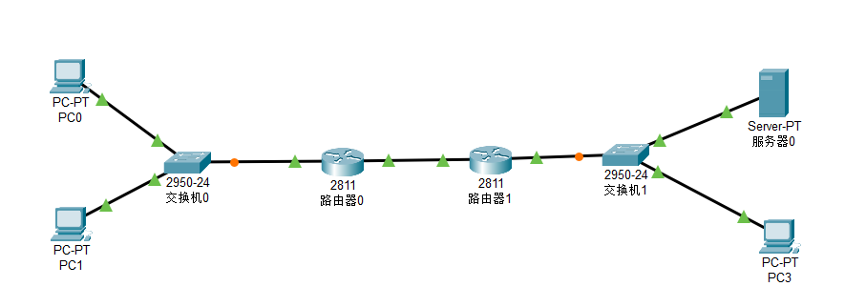

图 1 网络拓扑

将 Router0 作为接入控制设备，下面对其进行相关配置：

（1）配置 Router0 端口：

1. Router>en
2. Router#conf term
3. Router(config)#int f0/0
4. Router(config-if)#no shut *//使能端口 f0/0*
5. Router(config-if)#ip addr 1.1.1.1 255.0.0.0 *//配置端口 IP 地址*
6. Router(config-if)#exit
7. Router(config)#int f0/1
8. Router(config-if)#no shut *//使能端口 f0/1*
9. Router(config-if)#ip addr 192.1.2.1 255.255.255.0 *//配置端口 IP 地址*
10. Router(config-if)#exit
11. Router(config)#

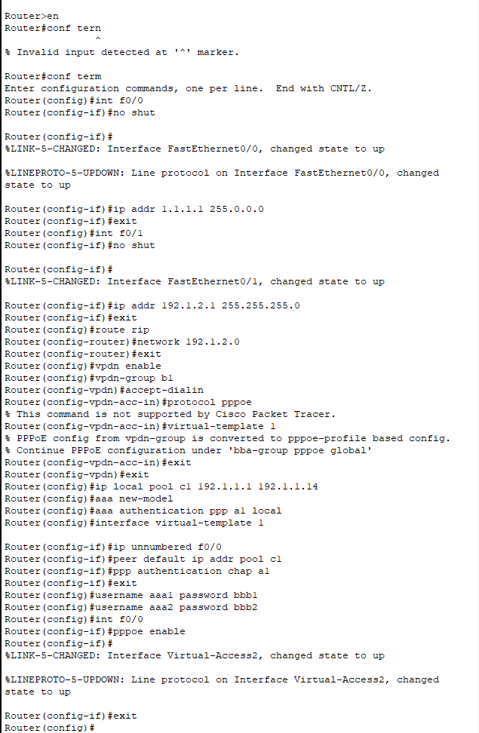

图 2 配置端口

1. 配置 Router0 动态路由
2. Router(config)#route rip *//配置动态路由，RIP 路由协议*
3. Router(config-router)#network 192.1.2.0 *//配置宣告网络（直连网）*
4. Router(config-router)#exit
5. Router(config)#



图 3 配置路由

1. 配置 Router0 接入控制功能
2. Router(config)#vpdn enable *//配置 PPP，启动路由器虚拟专用拨号网络功能*
3. Router(config)#vpdn-group b1 *//创建 b1 VPDN 组*
4. Router(config-vpdn)#accept-dialin *//使能 VPDN 拨号功能*
5. Router(config-vpdn-acc-in)#protocol pppoe *//指定 pppoe 为拨号网使用协议*
6. Router(config-vpdn-acc-in)#virtual-template 1 *//指定通过使用编号为 1 的虚拟模板创建虚拟接入接口*
7. Router(config-vpdn-acc-in)#exit
8. Router(config-vpdn)#exit
9. Router(config)#ip local pool c1 192.1.1.1 192.1.1.14 *//配置本地 IP 地址池*
10. Router(config)#aaa new-model *//启动路由器鉴别、授权等*
11. Router(config)#aaa authentication ppp a1 local *//配置本地鉴别模式，注意 a1*
12. Router(config)#interface virtual-template 1 *//创建编号为 1 的虚拟模板*
13. Router(config-if)#ip unnumbered f0/0 *//在一个没有分配 IP 地址的接口上启动 IP 处理*
14. 功能
15. Router(config-if)#peer default ip addr pool c1 *//指定地址池*
16. Router(config-if)#ppp authentication chap a1 *//指定鉴别协议*
17. Router(config-if)#exit
18. Router(config)#username aaa1 password bbb1 *//创建授权用户*
19. Router(config)#username aaa2 password bbb2 *//创建授权用户*



图 4 配置接入控制功能

1. 启动 PPPoe
2. Router(config)#int f0/0
3. Router(config-if)#pppoe enable
4. Router(config-if)#exit
5. Router(config)#



图 5 启动PPPoe

#### 配置路由器

1. 配置路由器端口
2. Router>en
3. Router#conf term
4. Router(config)#int f0/0
5. Router(config-if)#no shut
6. Router(config-if)#ip addr 192.1.2.2 255.255.255.0
7. Router(config-if)#int f0/1
8. Router(config-if)#no shut
9. Router(config-if)#ip addr 192.1.3.254 255.255.255.0
10. Router(config-if)#exit

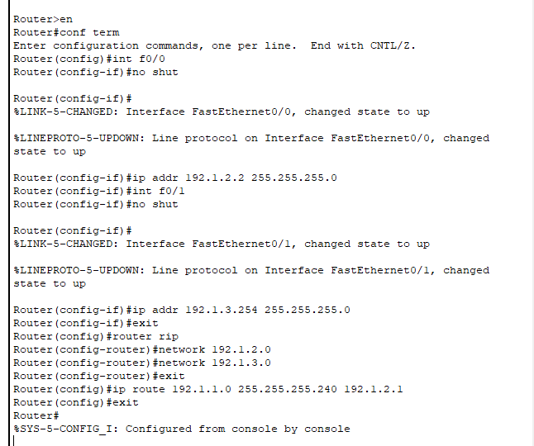

图 6 配置路由器接口

1. 配置动态路由
2. Router(config)#router rip
3. Router(config-router)#network 192.1.2.0
4. Router(config-router)#network 192.1.3.0
5. Router(config-router)#exit



图 7 配置动态路由

1. 配置静态路由
2. Router(config)#ip route 192.1.1.0 255.255.255.240 192.1.2.1 *//即对接入的终端用户配置静态路由*
3. Router(config)#exit



图 8 配置静态路由

#### 拨号接入

分别对 PC1 和 PC2 在其属性对话框中的“Desktop”标签页中点击其中的“PPPoE Dialer”选项即可进入拨号对话框，分别用 aaa1/aaa1 和 bbb1/bbb1 拨号接入 Internet：

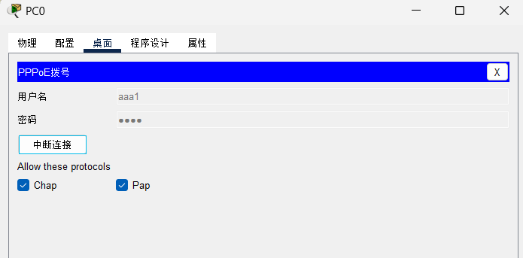

图 9 拨号接入

测试 PC1 和 PC2 的连通性，可以连通：

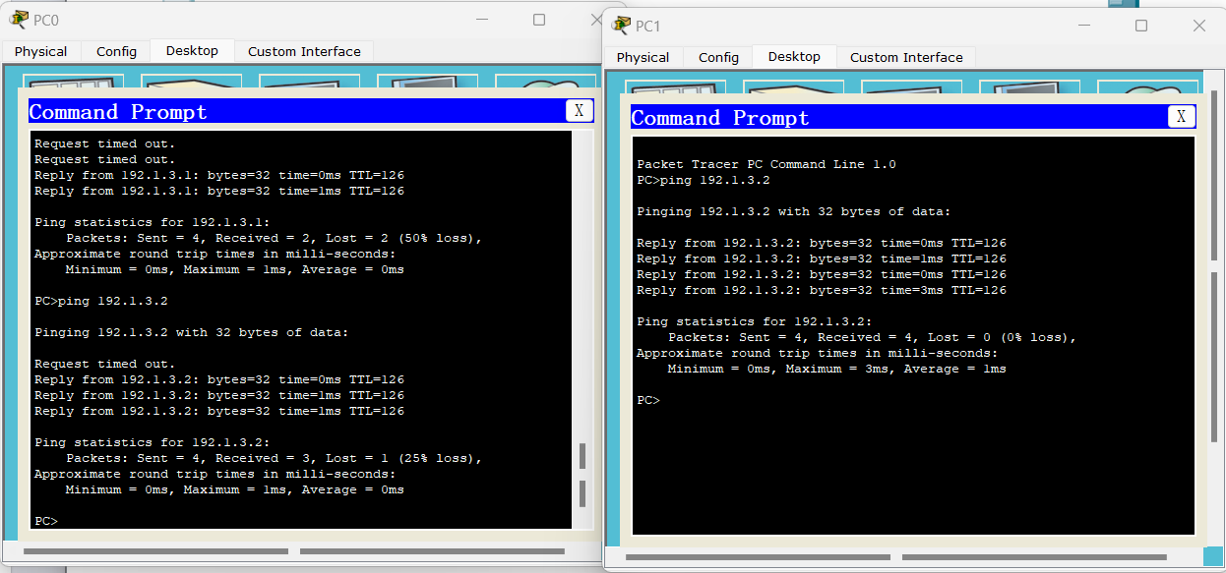

图 10 连通性测试

### 实验提高

按下面图 5.3 所示的网络拓扑图及相关接口的 IP 地址，在本次实验的基础上通过配置 Laptop1 和 Laptop2，PC1 和 PC2 以拨号方式接入 Internet：

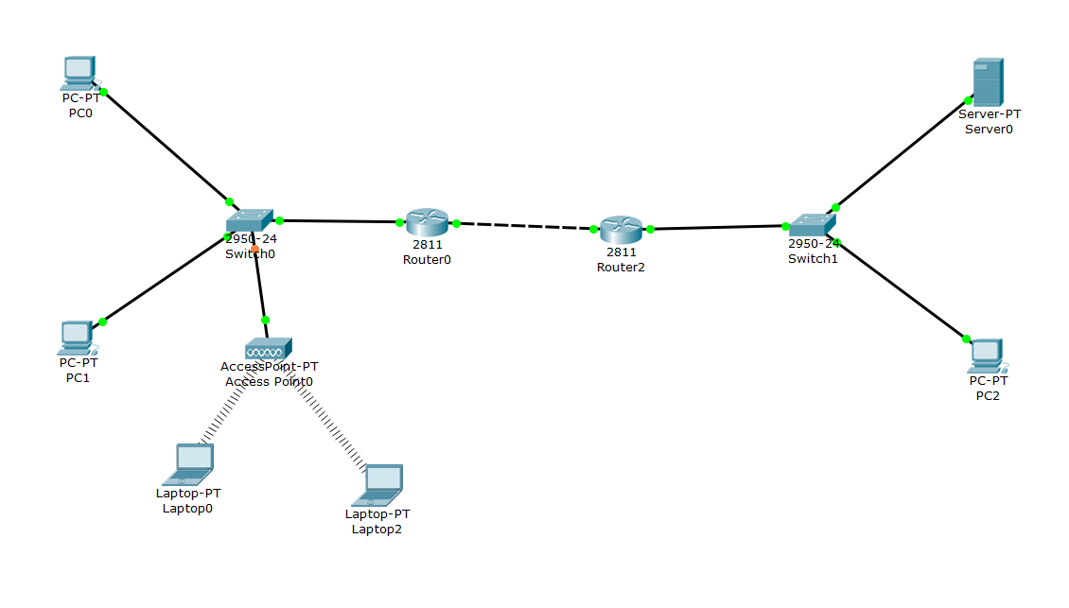

图 11 网络拓扑

放置主机和AP节点：

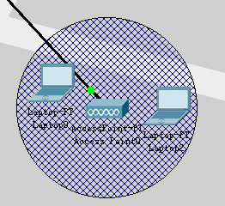

图 12 放置节点

设置AP节点SSID、授权设置和密钥：

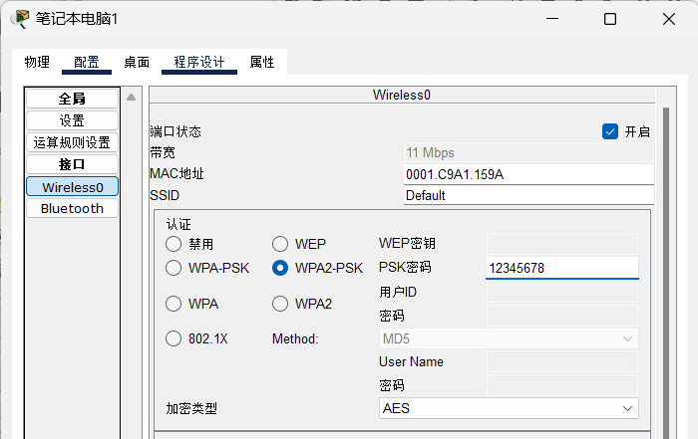

图 13 设置AP节点

在笔记本上安装无线网卡，设置笔记本上上网SSID和密钥：

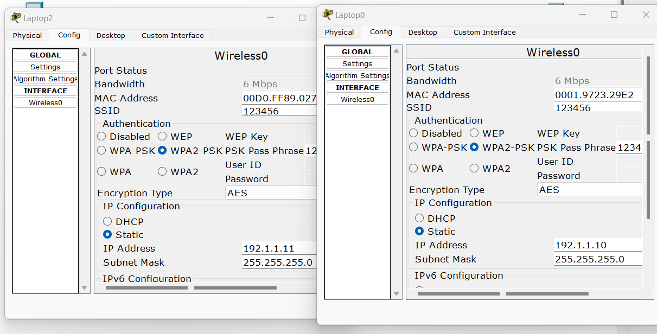

在路由器中增加本地用户名和密码：

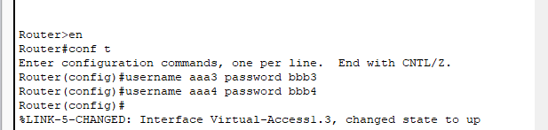

图 14 增加用户

两台笔记本分别通过PPPoE接入Internet：

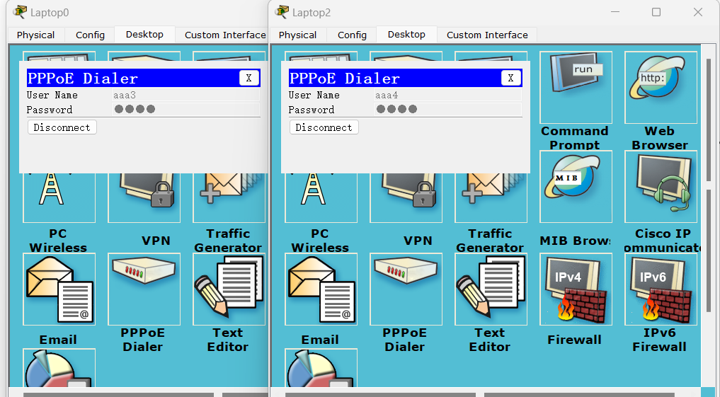

图 15 接入网络

测试 PC1 和 PC2 的连通性，可以连通：

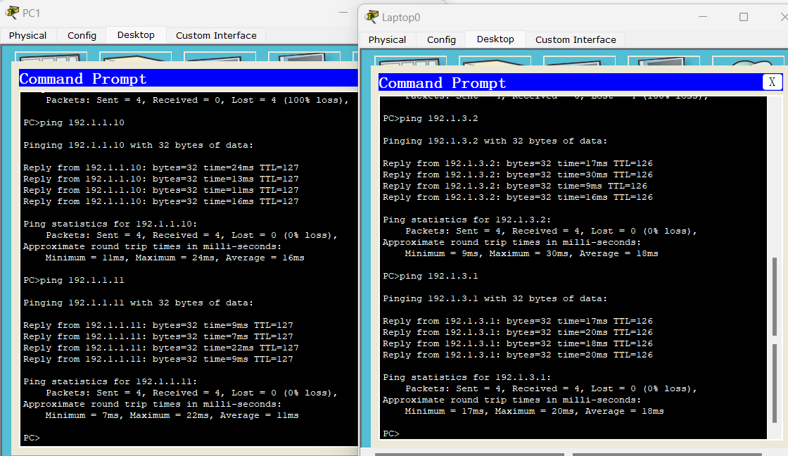

图 16 连通性测试

## 中小企业网规划设计与配置实现

### 实验目的

（1）掌握二层交换、三层交换、路由的配置与管理方法，以及 NAT 技术。

（2）能够利用 2—3 台二层交换机，1 台三层交换和 1-2 台路由器，4—6 台电脑和 NAT 技术对组网方案进行部署实施与测试分析，并通过分析能得出有效结论。

（3）能够对所组网络进行相关的安全性配置与管理。

### 实验思路

（1）四个办公室的任何一台电脑都能够访问外网的两台服务器（使用 NAT 实现）

（2）办公室 1、2、4 之间的电脑能相互访问；

（3）办公室 3 中的电脑与办公室 1、2、4 之间不能访问；

（4）办公室 1 和办公室 4 之间的电脑能实现漫游，即办公室 1 的电脑移动到办公室 4之后能继续上网，反之也是。

### 实验步骤

按图所示建立网络拓扑，注意各路由器端口的分配，将办公室内主机ip地址设为192.168.x.1--192.168.x.2，网关为192.168.x.254，两台服务器ip地址为200.1.1.2、200.1.1.3，网关为200.1.1.254：

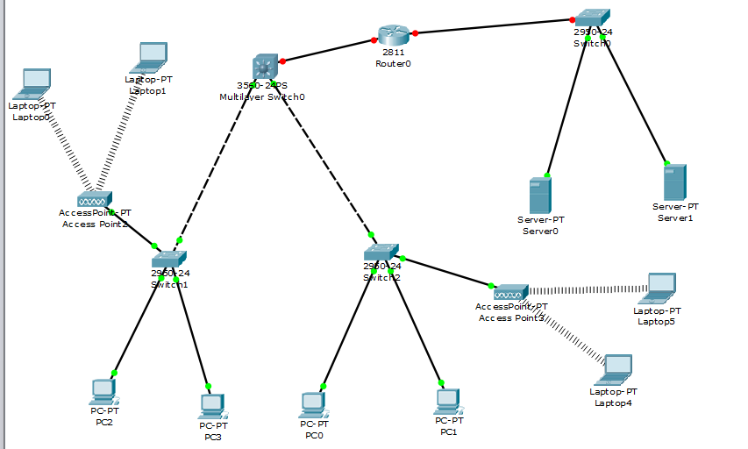

图 17 设备部署

给每个办公室分配VLAN，指定端口，使办公室2、3，1和4分别属于不同的VLAN：

、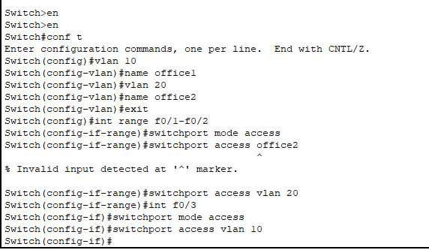

图 18 建立VLAN

设置交换机与三级交换机之间的端口为Trunk类型，使不同VLAN流量能经过交换机：

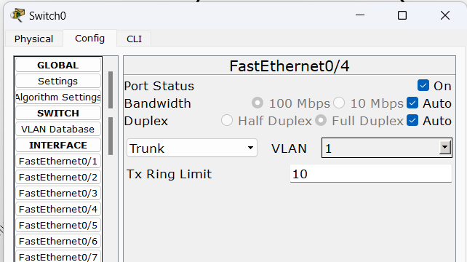

图 19 配置Trunk

在三级交换机上创建VLAN，并指定ip地址：

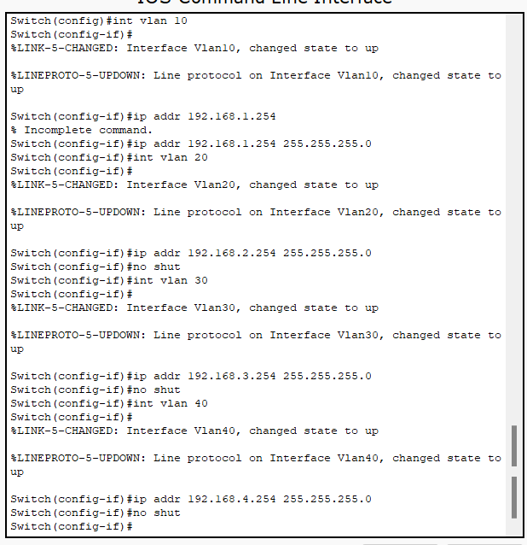

图 20 创建VLAN

在三级交换机上启动路由功能：

屏幕截图 2024-11-20 164619

图 21 启动路由功能

在交换机上设置隔离规则，拒绝ip地址为192.168.3.0的流量，并允许其他流量通过交换机，应用规则到办公室3的VLAN上：

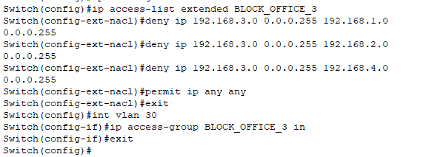

图 22 设置隔离规则

检查连通性，发现其他办公室可以连通除办公室3以外的主机：

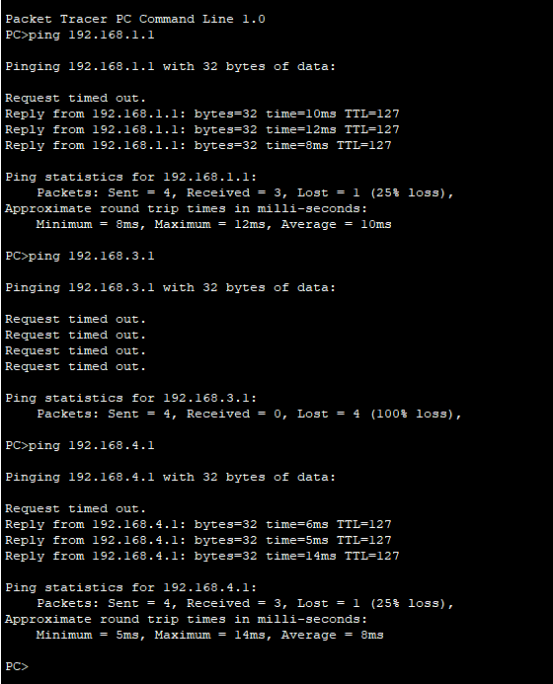

图 23 连通性测试

对于办公室1和4的笔记本，需要置于不同的AP节点范围内：

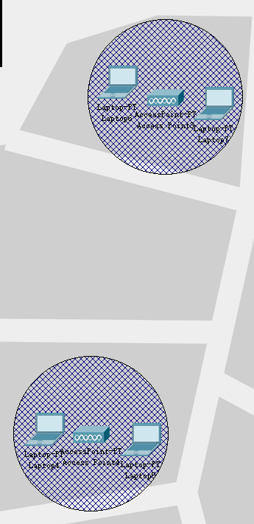

图 24 网络拓扑

并为两个AP节点设置相同的的SSID和密码：

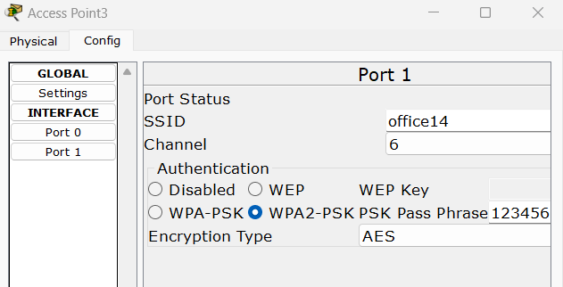

图 25 设置AP节点

确保办公室1和4处于同一VLAN下：

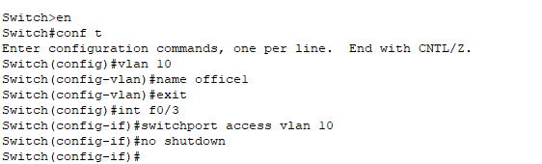

图 26 设置VLAN

此时将一台笔记本移动至另一个办公室：

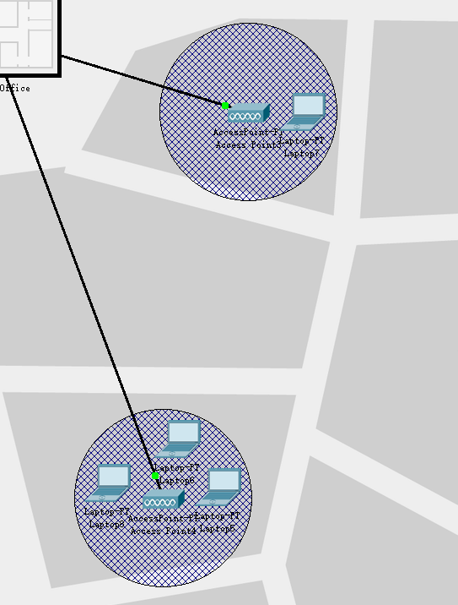

图 27 网络拓扑

该笔记本依然能够连通其他PC：

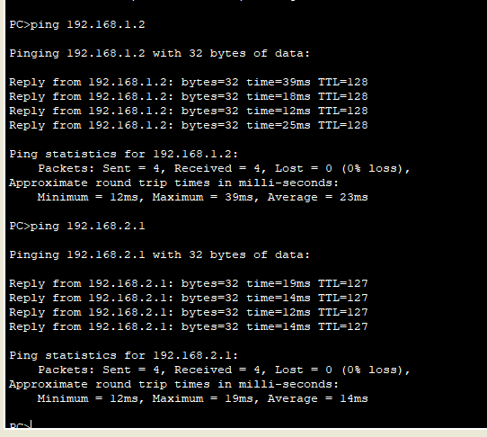

图 28 连通性测试

为了配置NAT，在出口路由和服务器之间添加ISP路由器：

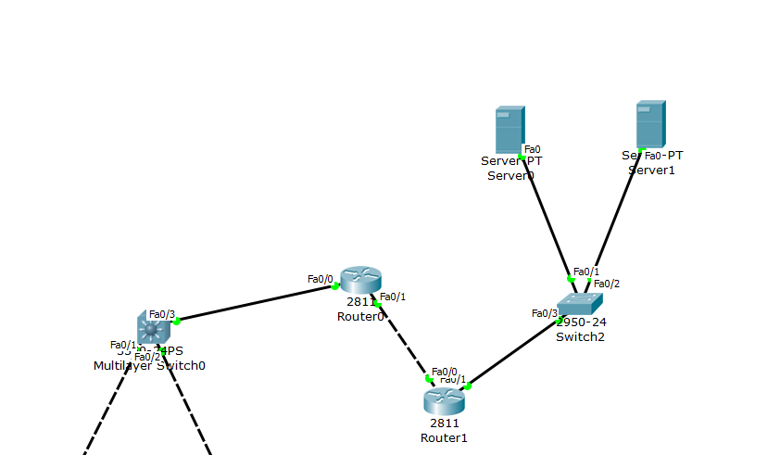

图 29 网络拓扑

配置两个二级交换机的网关为192.168.255.254：

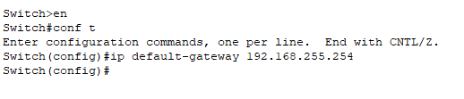

图 30 配置网关

配置三级交换机与路由器之间的ip地址为192.168.99.1，设置默认网关ip地址：

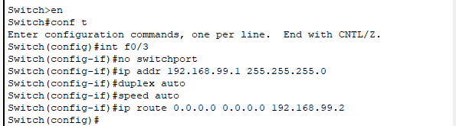

图 31 三级交换机配置

配置出口路由器0、1接口的ip地址，0接口设置为内部接口，1接口为外部接口，配置NAT访问控制列表1，在1端口使用端口地址转换，设置默认路由指向202.1.10.2，定义访问控制列表1，允许所有192.168.0.0的ip地址通过：

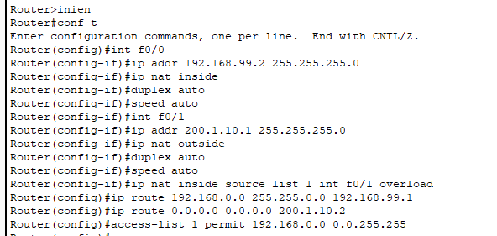

图 32 出口路由配置

设置ISP路由ip地址，接口0为200.1.10.2，接口1为200.1.1.254，即服务器的网关：

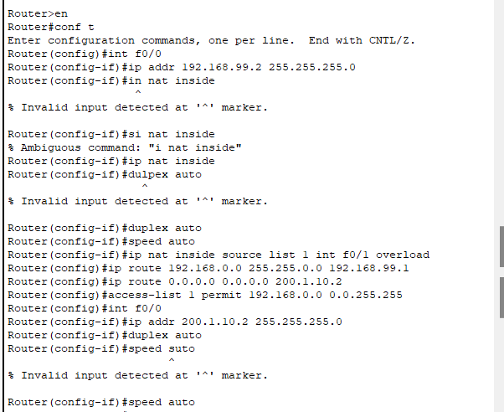

图 33 配置ISP路由

此时使用内网主机ping服务器，发现可以连通：

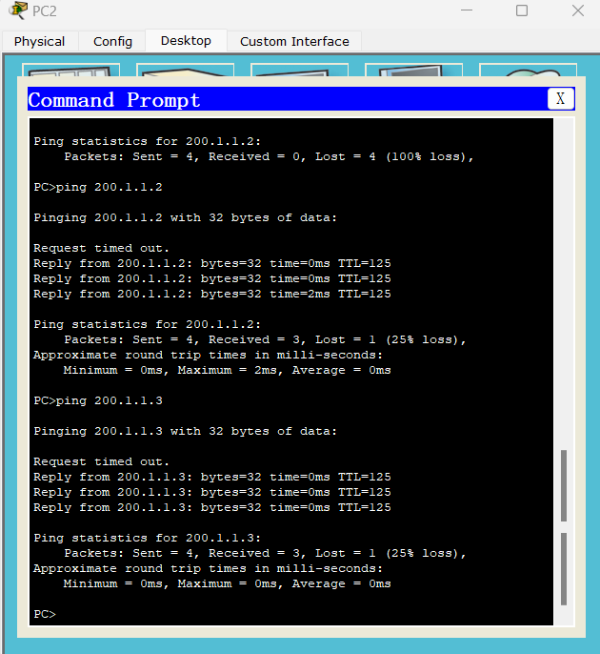

图 34 连通性测试

## 总结和收获

通过完成本次实验，我系统地掌握了接入 Internet 和小型网络设计的基础知识及操作技能。具体而言，熟悉了 PPP 协议的工作过程、路由器的基本配置方法，包括静态路由、动态路由及默认路由的配置，并学会了通过 NAT 技术实现中小企业网络的组网与访问控制。在实验过程中，不仅验证了多种接入和网络拓扑设计方法，还强化了对 VLAN 间路由配置与网络隔离规则应用的理解。这些实践不仅提升了我的网络规划能力，也增强了对计算机网络设计和安全性配置的综合掌握，为日后处理实际网络部署问题奠定了扎实基础。